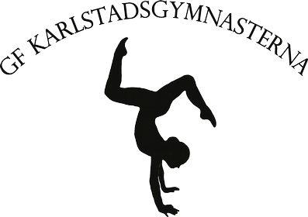

Att ta med till tävling:
- Förträningsdräkt + tights (med initialer)
- Föreningsoverall
- Nylontights
- Svart sport-bh med brottarrygg
- Tåskor
- Tejp eller skydd vid skada
- Hårsnoddar, hårnålar ev. hårspray eller hårmousse
- Hårborste
- Necessär
- Vattenflaska
- Lunch OCH mellanmål

Att tänka på inför tävling:
Vi tävlar för att visa upp vad vi har lärt oss under terminen och för att det är en gemenskap lagsport. Vi tävlar för att utvecklas, för att åka i väg med laget samt för att inspireras och träffa andra lag som tävlar på samma nivå. Vi är ett lag som siktar efter pallplats men framför allt för att ha roligt tillsammans. Ledarna ser till så att du som gymnast tävlar på övningar du själv klarar av och att vi tillsammans känner oss säkra. Om du har lärt dig en ny övning två veckor innan tävling kommer du inte tävla på den eftersom övningen ska sitta i benmärgen och du ska känna dig helt säker i att utföra den. Om någon faller eller misslyckas på tävlingen stödjer laget varandra.
Har du en eller flera skador måste du själv se till så att du tar med dig eventuellt skydd / tejp om det behövs. Örhängen eller andra smycken inte är tillåtna, de måste tejpas över om de inte går att ta av. Se även till att ta bort nagellack, både på händerna och tårna.
Under tävlingsdagen tillåter vi inget godis förens tävlingen är slut. Vi är med varandra och går inte upp till läktaren till familj om det inte är akut. Ta med ordentligt med mat, en stor lunch, då tävlingar oftast är flera timmar långa. Vid nervositet är det lätt att maten inte går ner då är det bra att ha med en macka eller frukt så att energin inte sjunker.
Var i god tid och se till så att du har allting hemma inför tävlingen, om något saknas går det oftast att låna av varandra eller att köpa in så att det finns till kommande tävlingar. Tävlingsdräkt får ni på plats. Nedan hittar ni bild på hur tights och sport-bh ska se ut under tävling:
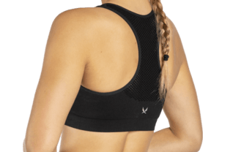
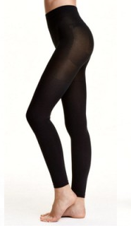

Vid frågor, tveka inte att höra av dig till någon utav ledarna!

